

**PREFEITURA MUNICIPAL DE REGISTRO**



RELATÓRIO DE CONTROLE INTERNO ALIMENTAÇÃO ESCOLAR

|  |  |  |
| --- | --- | --- |
|  | **PREFEITURA MUNICIPAL DE REGISTRO**  **CONTROLADORIA-GERAL DO MUNICÍPIO** | **ALIMENTAÇÃO ESCOLAR**  **30/08/2019** |

|  |
| --- |
| **RELATÓRIO DE AUDITORIA N° 01/2019** |
| **Assunto**: Avaliação dos Controles Internos em nível de atividade – Alimentação Escolar |

|  |  |
| --- | --- |
| **UNIDADE AUDITADA** | Secretaria Municipal de Educação –  Almoxarifado da Merenda Escolar |
| **GESTOR DA UNIDADE** | Cinira Alves da Silva |

1. **INTRODUÇÃO**

**Sr. Controlador-Geral,**

Em atendimento à determinação contida na Ordem de Serviço nº **01/2019/CGM**, apresentamos os resultados dos exames realizados sobre atos e consequentes fatos de gestão, ocorridos na Unidade Auditada, no período de **27 e 28/08/2019.**

1. **ESCOPO**

Os trabalhos foram realizados na Unidade Auditada, no período de **27 e** **28/08/2019,** em estrita observância às normas de auditoria aplicáveis ao serviço público, objetivando o acompanhamento preventivo dos atos e fatos de gestão ocorridos no período de abrangência do trabalho.

Nenhuma restrição foi imposta à realização dos exames.

A equipe de auditoria nesse momento procedeu análise em relação aos procedimentos operacionais em relação a alimentação escolar, as análises documentais e processuais em relação a procedimentos de certames licitatórios, análise nas contas bancárias, entre outros aspectos formais serão realizados futuramente em momento oportuno.

As verificações em relação ao CAE – Conselho de Alimentação Escolar também será objeto de auditoria futura em momento oportuno, bem como, as auditorias com visitas as unidades escolares para a avaliação em relação à alimentação escolar, que serão previamente escolhidas por amostragem.

De acordo com o escopo definido pela equipe de auditoria, e em face dos nossos exames, realizados por amostragem, foram efetuadas as seguintes análises:

- Sistema de Controle Interno - Avaliação da estrutura em nível de atividade, qual seja, a área de alimentação escolar, abordando aspectos essenciais relacionados às atividades de controle aplicadas sobre uma amostra de processos, abrangendo as categorias de objetivo operacionais e de conformidade da área avaliada.

O incentivo a inserção de programas de alimentação escolar suplementar nas redes públicas de ensino tem contribuído como instrumentos positivos para os alunos adquirirem uma rotina alimentar saudável. Um desses programas é a merenda escolar, objeto dessa auditoria. A alimentação oferecida nas escolas é preponderante ao desenvolvimento psicofísico do aluno, auxiliando-o em todos os aspectos: físico motor, intelectual, afetivo emocional, econômico e social. Esses aspectos de bem-estar contribuem para que o sujeito tenha condições satisfatórias para aprender, pois existe um número considerável de estudantes que precisam dessa merenda escolar, para complementar sua refeição principal.

1. **RESULTADO DOS TRABALHOS**

Com base em elementos de conhecimento prévio sobre a unidade auditada e ainda, considerando o Planejamento Anual de Auditoria da Controladoria-Geral do Município, apresenta-se a seguir o resultado dos trabalhos de avaliação dos controles internos.

1. **ANÁLISE GERENCIAL**

A Administração Pública no desempenho de suas funções deve submeter-se a controles diversos, incluindo os controles que deve exercer sobre seus próprios atos, denominados controles internos. A existência e efetivo funcionamento de sistemas de controles internos nos municípios é uma obrigação estatuída pela Constituição Federal de 1988 (art. 31).

A finalidade desses controles é garantir que a administração atue em consonância com princípios constitucionais, como da legalidade e da eficiência, almejando com isso assegurar o melhor aproveitamento dos recursos públicos e a boa qualidade dos serviços prestados à população.

Nesse contexto, este trabalho teve como objetivo avaliar os sistemas de controles internos do município de Registro/SP, na atividade de alimentação escolar (PNAE), bem como fornecer subsídios para estruturá-los e/ou aprimorá-los, em busca da melhoria da governança na gestão municipal.

O Programa Nacional de Alimentação Escolar (PNAE), popularmente conhecido como merenda escolar, é gerenciado pelo Fundo Nacional de Desenvolvimento da Educação (FNDE) e visa à transferência, em caráter suplementar, de recursos financeiros aos estados, ao Distrito Federal e aos municípios destinados a suprir, parcialmente, as necessidades nutricionais dos alunos de toda a educação básica.

Neste trabalho, foi utilizado o Questionário de Avaliação de Controles Internos (QACI) para coleta de dados junto ao gestor municipal, no que se refere aos controles internos existentes na atividade de alimentação escolar.

Por relevante, cabe destacar que a responsabilidade por conceber, implantar, manter e monitorar controles internos para assegurar os objetivos acima mencionados é da administração do órgão ou entidade pública, cabendo à auditoria interna ou ao órgão central de controle interno avaliar a qualidade desses controles.

Ademais, a ausência ou insuficiência dos controles internos representa a principal causa dos achados de auditoria presentes neste relatório, demandando uma atuação preventiva do gestor municipal para implementação de controles adequados e efetivos à atividade de alimentação escolar no município de Registro/SP.

Cada uma das constatações identificadas por meio da aplicação do Questionário de Avaliação de Controles Internos (QACI) será analisada especificamente na sequência, considerando as fragilidades encontradas, as causas e suas consequências.

1. **Deficiências na formalização dos procedimentos (manuais, normas e procedimentos).**

Dentre os controles preventivos inerentes às atividades de controle, destaca-se a formalização de procedimentos, uma vez que todas as atividades importantes devem ser documentadas de forma completa e precisa, a fim de que seja fácil rastrear as informações desde o momento de autorização até a conclusão.

Os municípios devem, assim, elaborar normas e manuais com a descrição detalhada dos procedimentos, de forma a orientar seus servidores e empregados e uniformizar os procedimentos adotados na atividade de alimentação escolar, evitando falhas na execução e prejuízos com retrabalho.

Por meio do Questionário de Avaliação de Controles Internos – QACI aplicado no município de Registro/SP, foi possível listar as seguintes fragilidades:

**Quadro 1 – Deficiência quanto à formalização dos procedimentos.**

|  |
| --- |
| **DESCRIÇÃO** |
| **1.** Ausência de normativo estabelecendo atribuições para movimentação de recursos financeiros, atesto, conferência dos documentos de liquidação por servidores distintos. |
| **2.** Inexistência de manual de normas e procedimentos da atividade do PNAE dispondo sobre: (I) procedimento de conferência no recebimento dos alimentos no depósito central; (II) procedimento de conferência no recebimento dos alimentos nas escolas; (III) procedimento de devolução para o fornecedor (no caso do depósito) e para o depósito central (no caso das escolas); (IV) definição do papel do fiscal do contrato; (V) periodicidade e forma de atuação da vigilância sanitária no controle de qualidade dos alimentos. |
| **3.** Inexistência de normativo para condução de processos administrativos de penalização de fornecedores. |

A inexistência de normas ou manuais detalhando os procedimentos a serem observados nas atividades do PNAE pode levar à execução errônea das atividades e retrabalhos e resultar em danos financeiros ou prática de atos ilegais advindos de falhas nos procedimentos licitatórios para aquisição de gêneros alimentícios.

**b) Deficiências na execução dos controles legais.**

Os controles legais são instrumentos de controle preventivo, que, devido à sua importância na prevenção de erros e falhas e desvios, foram inseridos na legislação. Trata-se de um conjunto de regras, descrito na lei ou em normativos infra legais, ou, ainda, em jurisprudência consolidada do TCU ou dos tribunais superiores. Estas regras são essenciais para o controle, sendo obrigatórias para toda a administração pública. A sua inobservância configura irregularidade, demandando correção imediata por parte da entidade.

Após análise das respostas encaminhadas pelo município e do funcionamento do PNAE no município, foram constatadas as seguintes deficiências na execução dos controles legais:

***Quadro 2 – Deficiências quanto à execução dos controles legais.***

|  |
| --- |
| **DESCRIÇÃO** |
| **1.** A quantidade de Profissionais nutricionistas vinculado à Entidade Executora é insuficiente, quando o correto de acordo com o número de alunos da rede pública seria de 01 Responsável Técnico e no mínimo mais 06 nutricionista no Quadro Técnico com 30 (trinta) horas semanais, contrariando o art. 10 da Resolução CFN nº 465/2010. |
| **2.** Inexistência de fichas técnicas de preparo – FTP, conforme exigido pelo inciso V do art. da Resolução CFN nº 465/2010 2010 e acórdão TCU nº 2576/2009 – Plenário e a Resolução CD/FNDE nº 26/2013, art. 14, § 7; |
| **3.** Ausência de diagnóstico e o acompanhamento do estado nutricional dos estudantes; |
| **4.** Ausência de realização, em conjunto com a direção e com a coordenação pedagógica das unidades escolares, ações de educação alimentar e nutricional; |
| **5.** Ausência de acompanhamento e avaliação do cardápio da alimentação escolar de acordo com a cultura alimentar, o perfil epidemiológico da população atendida e a vocação agrícola da região, acompanhando desde a aquisição dos gêneros alimentícios, o preparo, a distribuição até o consumo das refeições pelos escolares; |

Os controles positivados pela lei, normativos infra legais, ou, ainda, em jurisprudência consolidada do TCU ou dos tribunais superiores, foram criados para elevar a segurança de que os princípios da administração pública sejam observados na execução das atividades do PNAE, incluindo suas aquisições e contratações.

Assim sendo, a inobservância e o consequente desvirtuamento dos controles legais apontados neste relatório de fiscalização caracterizam-se como irregularidades que ocasionam a má prestação dos serviços públicos, especialmente em razão de apenas duas Nutricionistas para atender toda a rede de ensino em desacordo com o art. 10 da Resolução CFN nº 465/2010; prejuízos sociais e educacionais aos alunos atendidos devido as profissionais não conseguirem realizar todas suas tarefas necessárias, principalmente na execução da alimentação escolar; possibilidade de prejuízos ao erário decorrente da perda ou desvio de gêneros alimentícios em função das condições inadequadas de armazenamento e preparo das refeições, pois, as nutricionistas não conseguem fazer o acompanhamento adequado nas unidades escolares; prejuízo ao erário em virtude de notificação do Conselho Regional de Nutricionistas da 3ª Região, realizada em 12 de fevereiro de 2019, apontando a deficiência quanto à quantidade de profissionais contratadas atuando na rede de ensino do município.

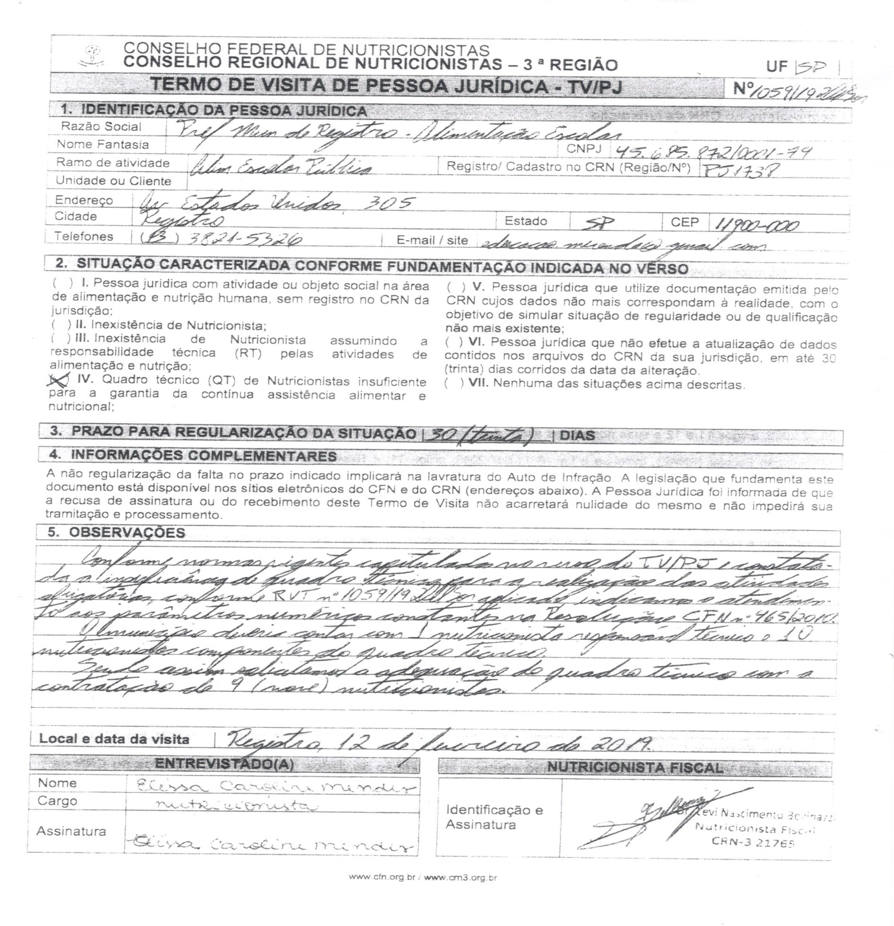

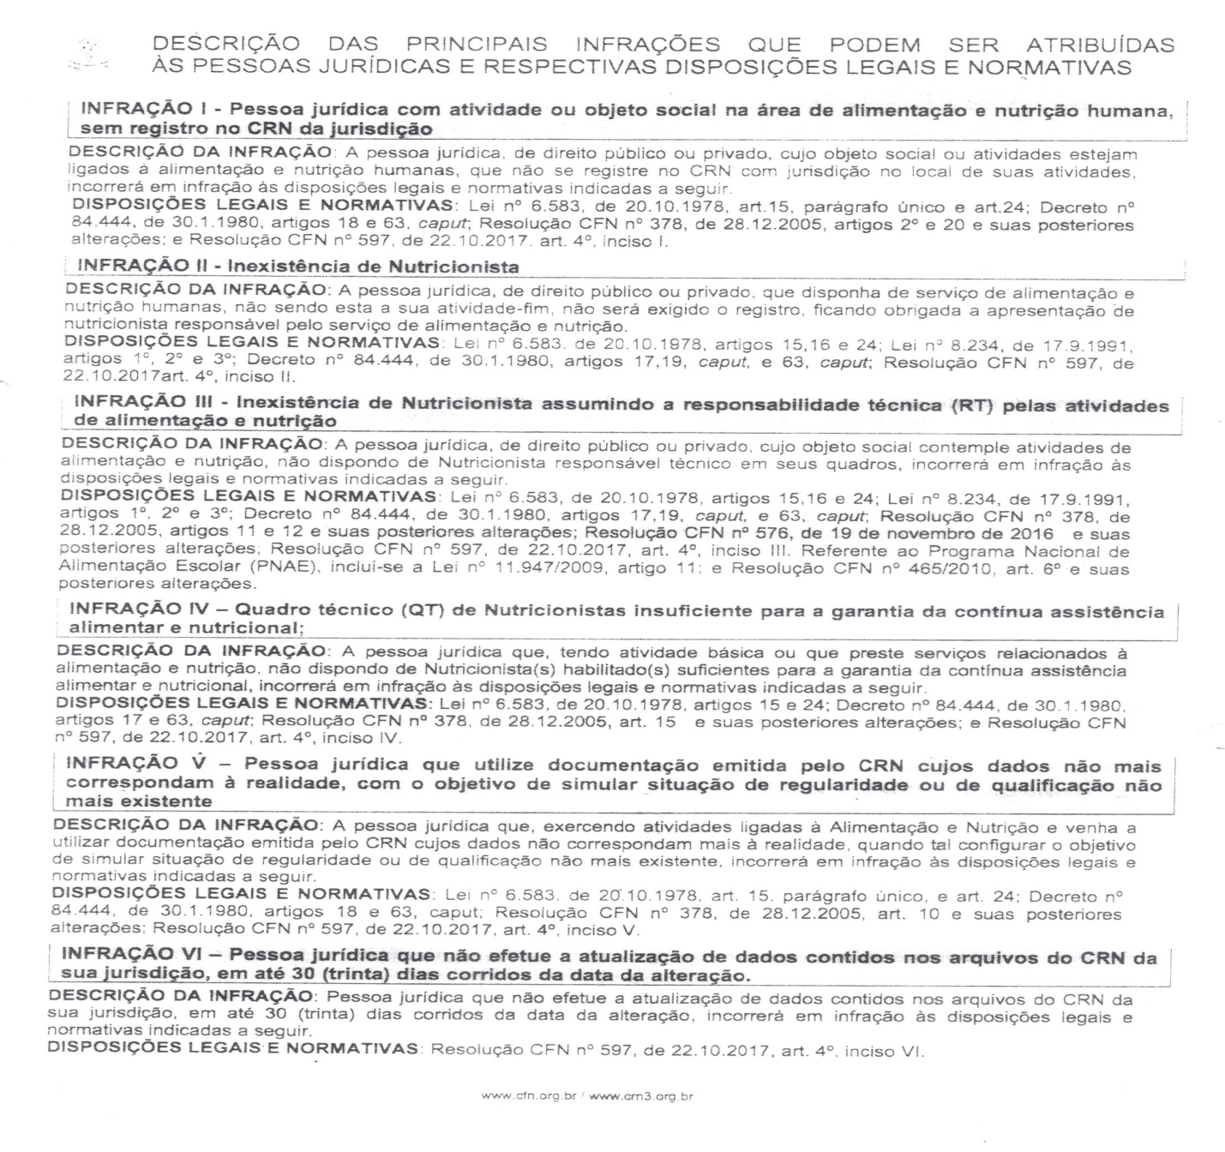

**c) Deficiências nos controles gerenciais/acompanhamento das atividades.**

O controle gerencial é uma importante ferramenta que visa levar a organização a atingir seus objetivos institucionais. Um controle gerencial eficaz tem por objetivos:

**a)** produzir informações que possibilitem aos gestores a tomada de decisões, para que a organização atinja os seus objetivos;

**b)** avaliar o desempenho da organização na execução das suas atividades meio e fim, tomando como parâmetros os conceitos de economicidade, eficiência, eficácia e efetividade, tendo em vista os seus objetivos;

**c)** avaliar o desempenho dos setores administrativos tendo em vista as suas finalidades organizacionais;

**d)** avaliar a execução das ações planejadas e programadas para o período.

Após análise das respostas encaminhadas pelo município, foram constatadas as seguintes deficiências na execução dos controles gerenciais:

***Quadro 3 – Fragilidades quanto aos controles gerenciais das atividades.***

|  |
| --- |
| **DESCRIÇÃO** |
| **1.** Inexistência de controles acerca das fases do processo licitatório, de modo a identificar o tempo médio gasto em cada etapa do processo e iniciar o processo de aquisição tempestivamente. |
| **2.** Ausência de controle manual ou eletrônico das empresas penalizadas com declaração de suspensão, inidoneidade ou impedimento pelo município. |

Por consequência, a inexistência desses controles pode resultar de empresas inidôneas de participar dos processos licitatórios tempestivamente, causando prejuízo ao município.

**d) Deficiências/ausência de controles preventivos de fraudes e conluios.**

Diversas atividades específicas do controle podem ser eficazes na prevenção de fraudes e abusos, tais como a análise circunstanciada dos licitantes, das propostas e das alterações contratuais e a verificação das cláusulas contidas nos editais, a fim de evitar direcionamento, fracionamento do objeto ou jogo de planilha, assim como consulta para verificar a ocorrência de penalidades que impedem as empresas de licitar e contratar, especialmente o Cadastro Específico de Empresas Inidôneas e Suspensas - CEIS, Cadastro Nacional de Condenações Cíveis por Ato de Improbidade Administrativa do CNJ e Cadastro de Inidôneos do TCU.

Nesse contexto, a execução dessas rotinas revela-se de extrema importância, tendo em vista que a prática de atos visando a frustrar os objetivos da licitação é tipificada como crime pela Lei nº 8.666/93 (art. 82 e 89). Destaca-se, ainda, que o art. 97 da mesma Lei dispõe que é crime admitir à licitação ou celebrar contrato com empresa ou profissional declarado inidôneo, ensejando por parte da Administração a adoção de procedimentos com vistas a evitar a participação dessas empresas ou profissionais inidôneos no certame.

Por meio QACI aplicado no município de Registro/SP, foi possível listar a seguinte fragilidade:

***Quadro 4 – Fragilidades quanto aos controles preventivos de fraudes e conluios.***

|  |
| --- |
| **DESCRIÇÃO** |
| **1.** Inexistência de rotinas para prevenção de fraudes e conluios, a exemplo de análise dos endereços das empresas, quadro societário, data de constituição da empresa, análise das propostas em relação ao formato, empresas de servidores do Órgão ou Entidade Pública. |

Por consequência, a falta de uma análise dos documentos de habilitação e propostas de preços das licitantes, das alterações contratuais e dos cadastros de registro de penalidades pode levar à ocorrência de contratação de empresas inidôneas ou impedidas; obtenção de objeto que não atende plenamente às características desejadas; não obtenção da proposta mais vantajosa; sobre preço/superfaturamento; conluio de licitantes; fraude à licitação ou outras atividades ilícitas com prejuízo ao erário.

Por oportuno, adita-se que, por ocasião da prolação do Acórdão nº 636/2012-Plenário, o Tribunal de Contas da União elencou, como uma das causas significativas para os problemas identificados na área de licitação e contratos, a precariedade ou mesmo ausência de medidas tendentes a robustecer os controles administrativos internos nos órgãos públicos, que terminam por propiciar um ambiente organizacional que oportuniza a ocorrência de práticas inadequadas e que resulta em prejuízos financeiros, orientando às Unidades Jurisdicionadas que fortaleçam seus controles internos, haja vista a relação inversamente proporcional entre estes e a ocorrência das mais diversas irregularidades.

1. **ACHADOS DE AUDITORIA**

**CONSTATAÇÃO 001**

**DESCRIÇÃO SUMÁRIA**

O controle de inventário físico dos gêneros alimentos da central de almoxarifado da Secretaria Municipal de Educação é muito fraco.

**FATO**

O armazenamento é caracterizado por um conjunto de procedimentos técnicos eadministrativos que envolvem as atividades:

• **Estocagem ou guarda** – arrumação organizada, aproveitamento de espaço;

• **Segurança** – cuidados contra danos físicos, furtos e roubos e as medidas relacionadas à

sua segurança patrimonial;

• **Conservação** – assegurar as características dos produtos;

• **Controle de estoque** – monitoramento da movimentação física dos produtos; e

• **Entrega** – entrega ao solicitante, transporte adequado e rastreabilidade dos produtos,

mantendo sob seus cuidados a documentação administrativa relacionada a eles.

Após o recebimento dos alimentos adquiridos, é importante observar as condições de armazenamento, que pode ser realizada tanto no depósito central do município (cozinha piloto) como nas escolas. O município deverá possuir estrutura necessária para realizar o controle de estoque e o armazenamento dos gêneros alimentícios.

Nesse sentido, a Resolução-RDC Anvisa nº 216/2004 apresenta diversas Boas Práticas para serviços de alimentação a fim de garantir as condições higiênico-sanitárias do alimento preparado.

Com base nessa perspectiva, foi realizada inspeção física no estoque de alimentos da Prefeitura de Registro/SP, notadamente no almoxarifado da alimentação escolar no dia 28/08/2019, onde ficava o antigo local da cozinha piloto, sendo constatado que as mesmas possuem estrutura para o adequado armazenamento dos gêneros alimentícios utilizados na merenda escolar.

Na realização da auditoria foram constatadas as seguintes fragilidades no local de armazenamento dos gêneros alimentícios:

**a)** Fragilidade no controle do estoque;

**b)** Ausência de realização periódica da desinfestação de insetos ou pragas, dentro da técnica que permita a sanidade dos alimentos (Item 4.3.1 da RDC ANVISA 216/2014);

**c)** Fragilidade no controle em relação ao prazo de vencimento dos produtos.

De acordo com o § 4º, do art. 33 da Resolução CD/FNDE n° 26/2013, cabe à Entidade Executora ou à Unidade Executora adotar medidas que garantam a aquisição de gêneros alimentícios de qualidade, bem como transporte, estocagem e preparo/manuseio com adequadas condições higiênicas e sanitárias até o seu consumo pelos alunos atendidos pelo Programa.

Por fim, o Tribunal de Contas da União tem recomendado às Unidades Jurisdicionadas que "*melhore as condições físicas de estocagem dos gêneros, tanto do almoxarifado central,* *quanto das escolas, tendo em vista as falhas detectadas na presente auditoria, como* *infiltrações nos locais de armazenamento nas escolas, locais inadequados para* *armazenamento dos produtos alimentícios e deficiências de segurança das instalações*" (Acórdão nº 2207/2012 - 1ª Câmara) e ainda, “*regularize os problemas do estoque da merenda* *escolar e da cozinha, por estarem em desacordo com a Resolução RDC Anvisa 216/2004*” (Acórdão TCU nº 1521/2015 – Plenário).

**CAUSA**

1. Inexistência de Procedimento Operacional Padrão. 2. Falta de desinfestação de insetos ou pragas e desratização, podem ocasionar proliferação de insetos e de roedores e consequentemente a contaminação dos alimentos. 3. Falta de controle quanto ao prazo de vencimentos dos gêneros alimentícios, podem ocorrer desperdício e consequentemente prejuízo ao erário.

**CONSTATAÇÃO 002**

**DESCRIÇÃO SUMÁRIA**

Profissional nutricionista vinculado à Entidade Executora em número inferior ao parâmetro numérico de nutricionistas, contrariando o art. 10 da Resolução CFN nº 465/2010. Insuficiência de atuação da nutricionista em atividades do PNAE.

**FATO**

A Coordenação das ações de alimentação escolar será realizada por nutricionista habilitado, o qual deverá estar vinculado ao setor de alimentação escolar da Secretaria de Educação da Entidade Executora (EEx.), devendo assumir a responsabilidade técnica pelo programa e estar cadastrado no Sistema de Cadastro de Nutricionistas do Programa de Alimentação Escolar (SINUTRI). A presença do nutricionista no contexto do programa de alimentação escolar, portanto, é imprescindível.

Nesse contexto, o §2º do art. 12 da CD/FNDE nº 26/2013 e o art. 10 da Resolução CFN nº 465/2010 definem o parâmetro numérico mínimo de nutricionistas para a educação básica, por entidade executora, conforme apresentado a seguir:

|  |  |  |
| --- | --- | --- |
| Nº de Alunos | Nº de Nutricionistas | Carga horária técnica mínima semanal recomendada |
| Até 500 | **1 Responsável Técnico - RT** | **30 horas** |
| 501 a 1000 | **1 RT + 1 Quadro Técnico - QT** | **30 horas** |
| 1001 a 2500 | **1 RT + 2 QT** | **30 horas** |
| 2501 a 5000 | **1 RT + 3 QT** | **30 horas** |
| Acima de 5000 | **1 RT + 3 QT e + 01 QT a cada fração de 2500 alunos** | **30 horas** |

Fonte: Art. 10 da Resolução CFN nº 465/2010

Em análise do número de alunos matriculados na rede pública do município de Registro/SP, sendo 6360 alunos, deveria existir no mínimo 01 nutricionista responsável técnico e 06 nutricionistas do quadro técnico, porém, constatou-se apenas 01 nutricionista responsável técnico e 01 nutricionista do quadro técnico, contrariando o §2 do art. 12 da Resolução CD/FNDE nº 26/2013 e art. 10 da Resolução CFN nº 465/2010.

Por consequência, em razão do não cumprimento do parâmetro numérico de nutricionistas, foi constatada ausência de atuação quanto aos seguintes aspectos no âmbito do PNAE no município de Registro/SP:

**a)** mapeamento da produção da agricultura familiar em parceria com a Secretaria de Agricultura, ou com as organizações da agricultura familiar do município;

**b)** Planejar, elaborar, acompanhar e avaliar o cardápio da alimentação escolar, com base no diagnóstico nutricional e nas referências nutricionais, observando:

**I.** adequação às faixas etárias e aos perfis epidemiológicos das populações atendidas, para definir a quantidade e a qualidade dos alimentos;

**II.** respeito aos hábitos alimentares e à cultura alimentar de cada localidade, à sua vocação agrícola e à alimentação saudável e adequada;

**III.** utilização dos produtos da Agricultura Familiar e dos Empreendedores Familiares Rurais, priorizando, sempre que possível, os alimentos orgânicos e/ou agroecológicos; local, regional, territorial, estadual, ou nacional, nesta ordem de prioridade.

**c)** planejar, elaborar, acompanhar e avaliar o cardápio da alimentação escolar de acordo com a cultura alimentar, o perfil epidemiológico da população atendida e a vocação agrícola da região, acompanhando desde a aquisição dos gêneros alimentícios, o preparo, a distribuição até o consumo das refeições pelos escolares;

**d)** coordenar e realizar, em conjunto com a direção e com a coordenação pedagógica da escola, ações de educação alimentar e nutricional;

**e)** Realizar o diagnóstico e o acompanhamento do estado nutricional, calculando os parâmetros nutricionais para atendimento da clientela (educação básica: educação infantil - creche e pré-escola, - ensino fundamental) com base no resultado da avaliação nutricional, e em consonância com os parâmetros definidos em normativas do FNDE;

**f)** Estimular a identificação de indivíduos com necessidades nutricionais específicas, para que recebam o atendimento adequado no Programa de Alimentação Escolar (PAE);

**g)** Propor e realizar ações de educação alimentar e nutricional para a comunidade escolar, inclusive promovendo a consciência ecológica e ambiental, articulando-se com a direção e com a coordenação pedagógica da escola para o planejamento de atividades com o conteúdo de alimentação e nutrição;

**h)** Elaborar fichas técnicas das preparações que compõem o cardápio;

**i)** Planejar, orientar e supervisionar as atividades de seleção, compra, armazenamento, produção e distribuição dos alimentos, zelando pela quantidade, qualidade e conservação dos produtos, observadas sempre as boas práticas higiênico-sanitárias;

**j)** Planejar, coordenar e supervisionar a aplicação de testes de aceitabilidade junto à clientela, sempre que ocorrer no cardápio a introdução de alimento novo ou quaisquer outras alterações inovadoras, no que diz respeito ao preparo, ou para avaliar a aceitação dos cardápios praticados frequentemente. Para tanto, devem ser observados parâmetros técnicos, científicos e sensoriais reconhecidos, estabelecidos em normativa do Programa. O registro se dará no Relatório Anual de Gestão do PNAE, conforme estabelecido pelo FNDE;

**k)** Participar do processo de licitação e da compra direta da agricultura familiar para aquisição de gêneros alimentícios, no que se refere à parte técnica (especificações, quantitativos, entre outros);

**l)** Orientar e supervisionar as atividades de higienização de ambientes, armazenamento de alimentos, veículos de transporte de alimentos, equipamentos e utensílios da instituição;

**m)** Elaborar o Plano Anual de Trabalho do PAE, contemplando os procedimentos adotados para o desenvolvimento das atribuições;

**n)** Assessorar o CAE no que diz respeito à execução técnica do PAE.

**CAUSA**

O município dispõe de apenas uma Nutricionista Responsável Técnica e uma Nutricionista do Quatro Técnico, descumprindo à quantidade recomendada pela Resolução CFN nº 465/2010.

**CONSTATAÇÃO 003**

**DESCRIÇÃO SUMÁRIA**

Não houve ações de educação alimentar e nutricionais de forma abrangentes e sistematizadas nos exercícios de 2018 e 2019.

**FATO**

O Programa de Alimentação Escolar possui como uma de suas diretrizes a Educação Alimentar e Nutricional (EAN), que objetiva estimular a adoção voluntária de práticas e escolhas alimentares saudáveis que colaborem para a aprendizagem, a boa saúde do escolar e a qualidade de vida do indivíduo (Art. 13 da Resolução CD/FNDE nº 26/2013).

Podem ser citadas como exemplos de ações de educação alimentar e nutricional as seguintes atividades:

**a)** Oferta de alimentos variados e seguros adaptados à cultura, regionalização,

1. sociobiodiversidade e que estejam em conformidade com a faixa etária e o estado de saúde dos escolares, inclusive dos que necessitam de atenção específica;
2. Cursos, palestras e oficinas direcionadas às merendeiras, nutricionistas, gestores, diretores de escolas, agricultores, enfim, todos os atores envolvidos na alimentação escolar que abranjam as temáticas da alimentação e nutrição;
3. Teatros, oficinas culinárias, gincanas, jogos e palestras, rodas de conversa e outras;
4. atividades educativas que propiciem maior envolvimento dos alunos;
5. Hortas escolares pedagógicas;
6. Inclusão do tema “alimentação saudável” no currículo escolar; e
7. Abordagem do tema em datas específicas de acordo com o contexto local.

Levantamentos indicam uma crescente incidência de casos de obesidade infantil decorrente de alterações nos hábitos alimentares das crianças na idade escolar em direção ao consumo exagerado de alimentos industrializados oriundos das grandes empresas alimentícias e que diariamente chegam com novos rótulos, desde os fastfoods ou lanches rápidos, refrigerantes até os salgadinhos e frituras que são expostos para vendas em qualquer lanchonete e adentram o espaço das cantinas escolares. Sobre essa situação, o Ministério da Saúde diz que o Brasil tem um terço das crianças de 05 a 09 anos acima do peso e aponta que a solução para mudar esse quadro, está na condição de se evitar os alimentos processados industrialmente. Em audiência pública na Comissão de Seguridade Social e Família, o coordenador-geral de alimentação e nutrição do MS, Eduardo Fernandes (2015), discutiu sobre os consumos excessivos de alimentos industrializados e as consequências inadequadas do brasileiro se alimentar, e alerta que, para mudar esse cenário, é focar a alimentação em “comida de verdade”, evitando fortemente os alimentos ultraprocessados que levam crianças e adultos ao adoecimento em quadros, por exemplo, de obesidade e diabetes.

Conforme entrevista realizada com as nutricionistas do município, foi constatado que não houveram ações de educação alimentar e nutricional nos exercícios de 2018 e 2019, em desacordo com a Resolução CD/FNDE nº 26/2013.

**CAUSA**

Tal finalidade não pode ser cumprida devido ao reduzido número de profissionais nutricionistas na rede de ensino, descumprindo à quantidade recomendada pela Resolução CFN nº 465/2010.

**CONSTATAÇÃO 004**

**DESCRIÇÃO SUMÁRIA**

Teste de Aceitabilidade aplicado em desacordo com o §6º do art. 17 da Resolução nº 26/2103.

**FATO**

O Teste de Aceitabilidade é uma importante ferramenta para determinar o índice de aceitabilidade da alimentação oferecida aos escolares. Uma alimentação aceita e saudável promove a formação de bons hábitos alimentares e melhora o rendimento escolar.

O teste de aceitabilidade faz parte da análise sensorial de alimentos, que evoca, mede, analisa e interpreta reações das características de alimentos e materiais como são percebidas pelos órgãos da visão, olfato, paladar, tato e audição.

A aceitação de um alimento pelos estudantes é um importante fator para determinar a qualidade do serviço prestado pelas escolas em relação ao fornecimento da alimentação escolar. Além disso, evita o desperdício de recursos públicos na compra de gêneros alimentícios rejeitados. Para verificar a aceitação de algum tipo de alimento, o teste de aceitabilidade é um instrumento fundamental, pois sua execução é fácil e permite uma verificação da preferência média dos alimentos oferecidos.

A EEx. será responsável pela aplicação do Teste de Aceitabilidade, o qual deverá ser planejado e coordenado pelo nutricionista responsável técnico do Programa de Alimentação Escolar responsável técnico do Programa de Alimentação Escolar.

Assim, o teste de aceitabilidade aos alunos será realizado sempre que ocorrer, no cardápio, a introdução de alimento novo ou quaisquer outras alterações inovadoras, no que diz respeito ao preparo, ou para avaliar a aceitação dos cardápios praticados frequentemente (Art. 17 da Resolução CD/FNDE nº 26/2013).

De acordo com informações do setor da merenda, em determinadas situações como: introdução de alimento, mudança de cardápio, é realizado o teste de aceitação alimentar.

A aplicação de testes de aceitabilidade em desacordo com o disposto na Resolução CD/FNDE no 26/2013 pode resultar em desestímulo dos alunos para consumir a merenda escolar, prejudicando a aprendizagem e o desempenho escolar e ainda, desperdício de recursos financeiros na compra de gêneros alimentícios rejeitados pelos alunos.

Em que pese o esforço da equipe da merenda, orientamos que as ações podem ser consideradas ineficientes pelos órgãos de fiscalização, por não haver documentos comprobatórios.

O acompanhamento e o controle de desperdício integra o rol dos requisitos avaliados pelo TCESP através do IEG-M – Índice de Efetividade da Gestão Municipal, no que tange as boas práticas na gestão e na política pública, que importa na eficiência dos gastos públicos com alimentação escolar.

No caso, orientamos a administração a realizar mesmo que por amostragem e documentar o levantamento do percentual da aceitação e do desperdício da alimentação escolar, a fim de comprovar o controle e o cuidado necessários quanto à aceitação do cardápio e do desperdício, com o intuito de facilitar e agilizar os trabalhos nutricionais.

Por fim, é importante lembrar que o TCU tem considerado impropriedade a não aplicação do teste de aceitabilidade dos produtos oferecidos aos alunos, contrariando o artigo 17 da Resolução CD/FNDE no 26/2013 (Acórdão nº 1480/2014 – Plenário), assim como a baixa frequência na aplicação de testes de aceitabilidade (Acórdão nº 1316/2015 – TCU – Plenário).

**CAUSA**

Tal finalidade não pode ser cumprida devido ao reduzido número de profissionais nutricionistas na rede de ensino, descumprindo à quantidade recomendada pela Resolução CFN nº 465/2010.

**CONSTATAÇÃO 005**

**DESCRIÇÃO SUMÁRIA**

Ausência de controle de qualidade dos produtos adquiridos para a alimentação escolar.

**FATO**

As Entidades Executoras (EEx.) ou às Unidades Executoras (UEx.) devem adotar medidas que garantam a aquisição, o transporte, a estocagem e o manuseio/preparo de alimentos com adequadas condições higiênico-sanitárias até o seu consumo final pelo aluno do Programa de Alimentação Escolar. Deste modo, os produtos adquiridos para os alunos do Programa de Alimentação Escolar deverão ser previamente submetidos ao controle de qualidade, conforme dispõe o Termo de Compromisso para o controle de qualidade da alimentação escolar (art. 33 da Resolução FNDE 26/2013).

Neste Termo, o gestor municipal se compromete especificamente a (Anexo V da Resolução FNDE 26/2013):

I - determinar que a Secretaria ou Departamento de Saúde, ou órgão similar, e Secretaria de Agricultura desse Município exerçam a inspeção sanitária dos alimentos utilizados no Programa Nacional de Alimentação Escolar.

II - autorizar que a Secretaria ou Departamento de Saúde, ou órgão similar, e Secretaria de Agricultura desse Município estabeleçam parceria com a Secretaria de Saúde e Secretaria de Agricultura do Estado, ou órgão similar, para auxiliar no cumprimento dessa atribuição.

O Termo de Compromisso deve ser renovado a cada início de mandato dos gestores municipais, estaduais e do Distrito Federal, devendo ser encaminhado o documento original ao FNDE, com cópia para o CAE, a Secretaria de Saúde e a Secretaria de Agricultura. As ações nele previstas deverão ser normatizadas e implementadas imediatamente pelas EEx.

Assim, a escola poderá solicitar à vigilância sanitária local que verifique as condições dos alimentos no momento em que os produtos são entregues.

É considerado irregularidade e deve ser objeto de regularização a ausência de análise quanto à qualidade dos produtos ofertados ao aluno no âmbito do Programa de Alimentação Escolar, o que afronta o disposto no art. 33, § 2o, da Resolução CD/FNDE nº 26/2013 (Acórdão nº 1521/2015 – Plenário).

Ademais, a falta de controle da qualidade dos alimentos fere as disposições do art. 67 da Lei 8.666/93 e da Resolução CD/FNDE nº 26/2013 (Acórdão TCU nº 5593/2012 – 2a. Câmara).

**CAUSA**

Ausência de efetivo e correto controle de qualidade dos produtos adquiridos para a alimentação escolar; falta de coordenação entre a áreas (Secretaria de Educação, Agricultura e Saúde) para realização do controle de qualidade.

**CONSTATAÇÃO 006**

**DESCRIÇÃO SUMÁRIA**

Deficiência no recebimento dos gêneros alimentícios nas escolas.

**FATO**

O ato de receber implica conferir se os gêneros alimentícios entregues estão em conformidade com os requisitos estabelecidos quanto às especificações técnicas, quantidade contratada e em condições apropriadas. Nesta etapa, os fornecedores devem realizar a entrega dos alimentos, conforme estabelecido no contrato e no edital de licitação.

No procedimento de recebimento dos alimentos na escola e na creche municipal de Registro/SP, verificou-se a ausência de:

**a)** evidência de que há conferência dos alimentos que chegam;

**b)** procedimento formal para a devolução de alimentos aos fornecedores;

**c)** norma de conferência e armazenamento detalhada e efetiva.

Nesse sentido, a ausência e/ou deficiência na conferência dos alimentos recebidos na escola e na creche municipal gera um risco de recebimento de gêneros alimentícios em desacordo com o registrado na ata de registro de preços; qualidade ruim dos gêneros alimentícios recebidos; fornecimento e oferta de refeições às crianças em desacordo com os padrões mínimos de qualidade e higiene, afetando negativamente a nutrição e a saúde dos alunos.

Em situações similares, o TCU tem recomendado às Unidades Jurisdicionadas a “disponibilizar balanças para as escolas que recebem um maior volume de alimentos, de forma que elas tenham condições de conferir as frutas e verduras” e ”designação formal de funcionários nas escolas (e substitutos) para o recebimento dos alimentos, de forma a evitar que pessoas não autorizadas ou despreparadas recebam os alimentos” (Acórdão 1521/2015 – Plenário).

**CAUSA**

Ausência de norma operacional que exija um adequado sistema de recebimento e armazenamento; ausência de procedimento formal para devolução de produtos ao fornecedor.

**CONSTATAÇÃO 007**

**DESCRIÇÃO SUMÁRIA**

Utilização de 30% dos recursos para a compra de gêneros alimentícios da agricultura familiar.

**FATO**

De acordo com o art. 24 da Resolução CD/FNDE nº 26/2013, do total dos recursos financeiros repassados pelo FNDE, no âmbito do PNAE, no mínimo 30% deve ser utilizado na compra de gêneros alimentícios diretamente do agricultor familiar, do empreendedor familiar rural ou de suas organizações, priorizando os assentamentos de reforma agrária e as comunidades tradicionais indígenas e quilombolas, conforme o artigo 14, da Lei n° 11.947/2009.

No município de Registro/SP, esta regra está sendo cumprida, visto que há aquisições de gêneros alimentícios para a merenda escolar procedente da agricultura familiar no exercício de 2019. Segundo informações da Secretaria Mun. de Educação até o fechamento desse relatório de auditoria o município recebeu para o PNAE o valor de R$ 503.174,00 e aplicou o valor de R$ 348.573,88, utilizando assim o percentual de 69,28%, cumprindo o que determina a Resolução n° 26/2013.

Destaca-se, que em relação ao percentual de aplicação no PNAE, o Tribunal de Contas da União tem determinados às Unidades Jurisdicionadas que “*empreenda esforços no sentido de adquirir gêneros alimentícios* *custeados com recursos do Programa Nacional de Alimentação Escolar (PNAE) diretamente* *da agricultura familiar e do empreendedor familiar rural ou de suas organizações, priorizando* *os assentamentos da reforma agrária, as comunidades tradicionais indígenas e comunidades* *quilombolas, no mínimo de 30%, conforme art. 14 da Lei n. 11.947, de 2009, adotando as* *medidas de incentivo à organização e legalização desses agricultores*” (Acórdão 11907/2011 – 2ª Câmara).

**CAUSA**

Cumprimento ao que determina o FNDE em sua Resolução n° 26/2013.

**CONSTATAÇÃO 008**

**DESCRIÇÃO SUMÁRIA**

Cardápio da merenda escolar servido nas unidades escolares do município.

**FATO**

O cardápio é elaborado mensalmente por nutricionista e sob a supervisão da RT - Responsabilidade Técnica do Município, observando a faixa etária das crianças. Constatamos haver variações de pratos diários, de modo a observar o que preconiza o Fundo Nacional de Desenvolvimento da Educação através da RESOLUÇÃO/CD/FNDE Nº 38, de 16 de julho de 2009.

Notadamente, o cardápio respeita os princípios de uma alimentação saudável e equilibrada, por contemplar os grupos de alimentos (reguladores, construtores e energéticos), de maneira a promover hábitos alimentares positivos.

As nutricionistas efetuam a elaboração de dois cardápios distintos, um para os alunos as EMEF’s e EMEI’s e outro para as Creches municipais. Cada cardápio contém os alimentos básicos necessários ao bom desenvolvimento do indivíduo.

Como forma de promover a transparência e eficiência na prestação de serviços voltados à merenda escolar municipal, **recomendamos** que se faça a publicação mensalmente o cardápio no site da Prefeitura Municipal – Portal da Transparência para conhecimento do público.

**CARDÁPIO DAS EMEI’s e EMEF’s**

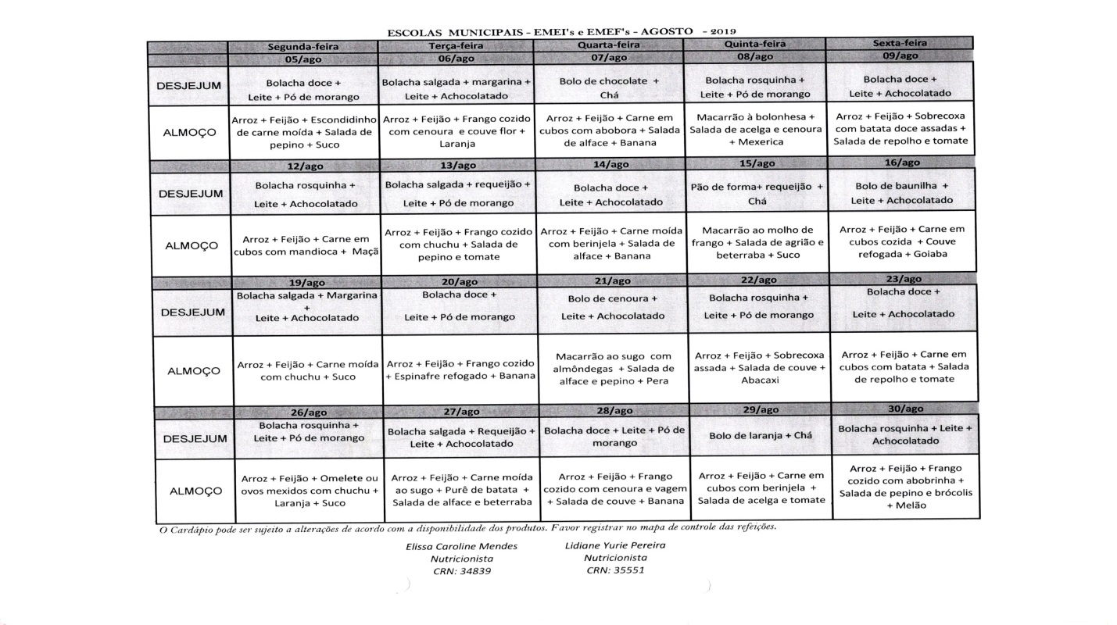

**CARDÁPIO DAS CRECHES**

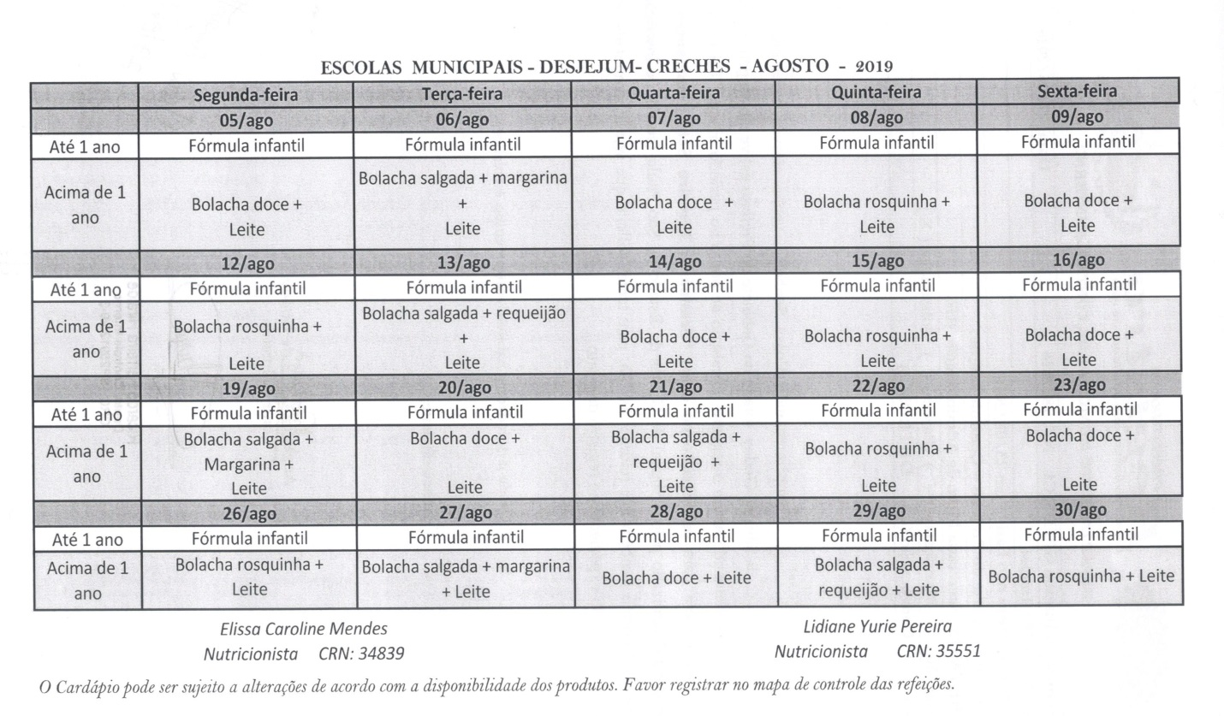

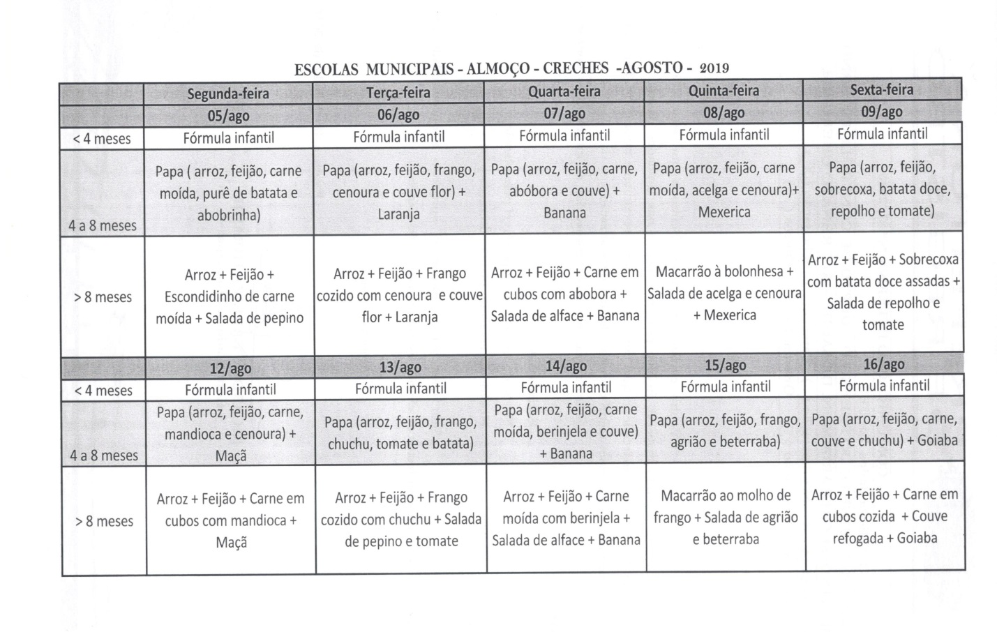

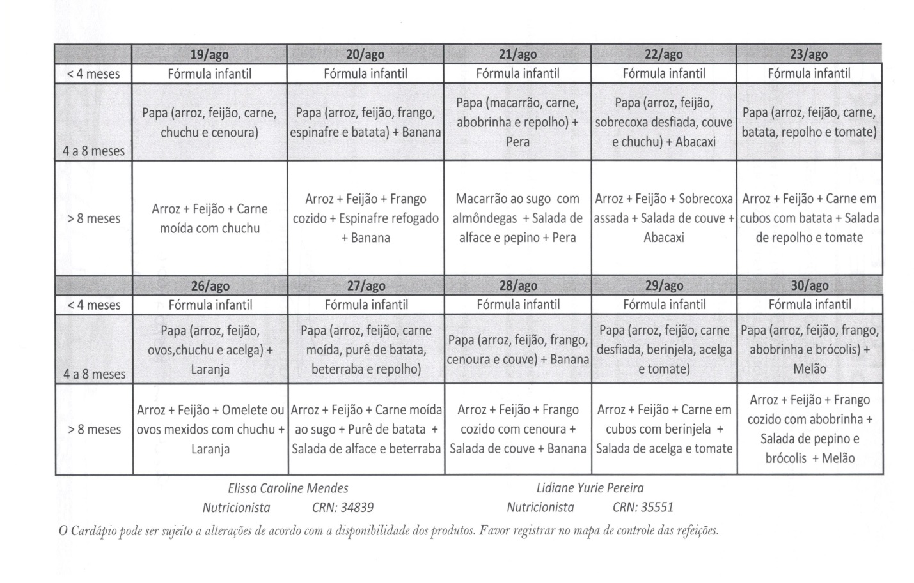

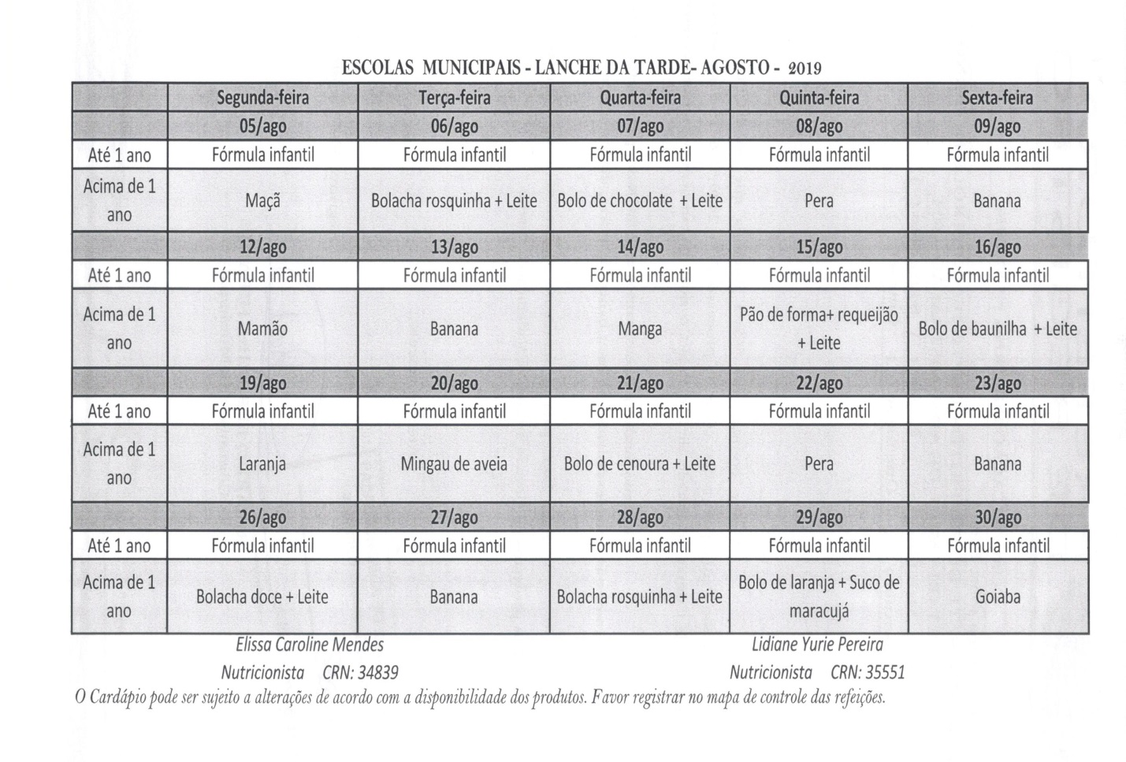

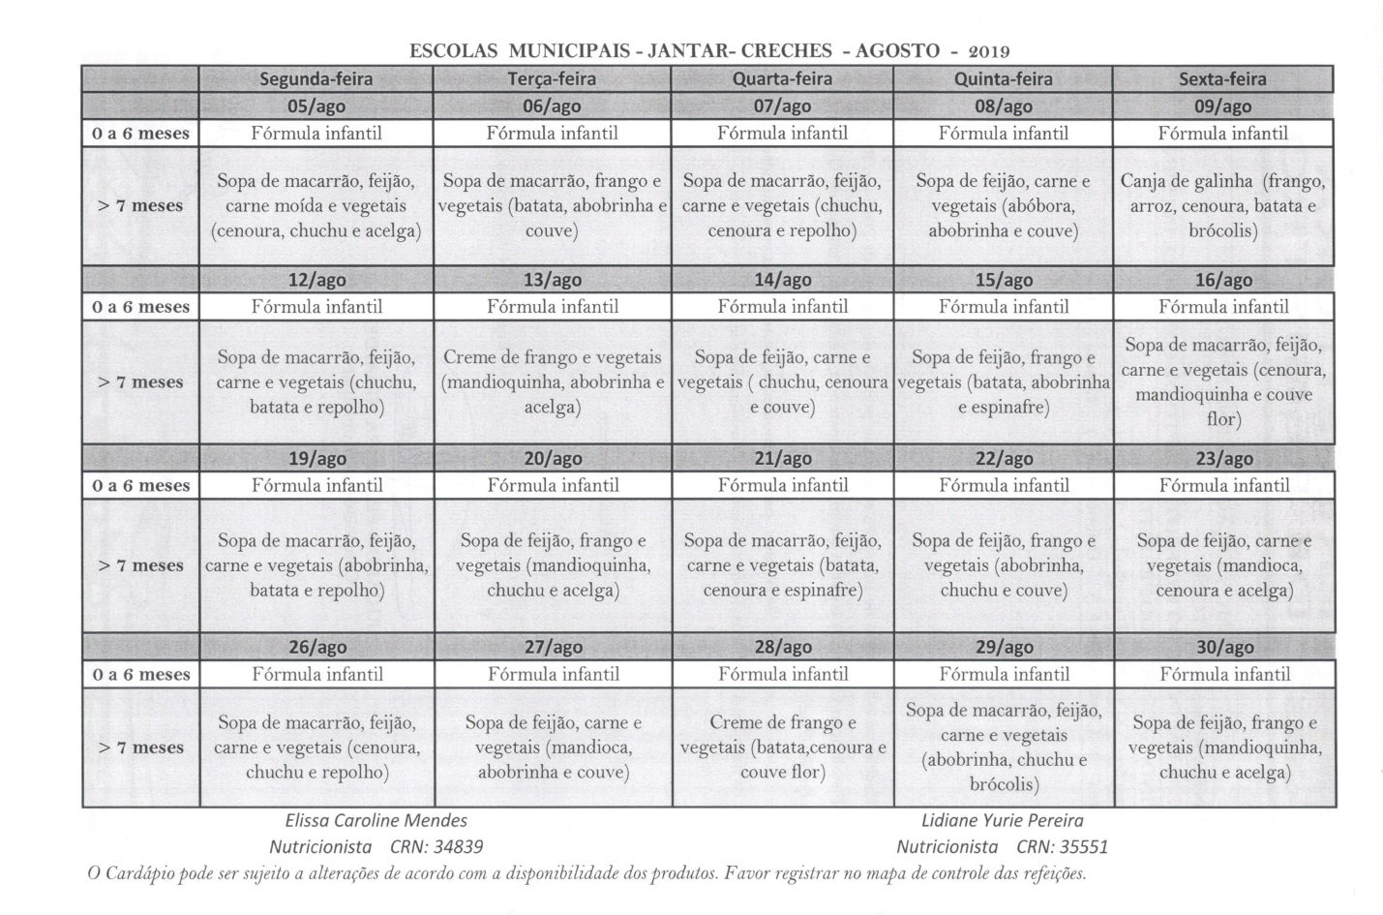

**CAUSA**

Cumprimento do que determina o FNDE em sua Resolução n° 26/2013 e boas práticas da administração.

**CONSTATAÇÃO 009**

**DESCRIÇÃO SUMÁRIA**

Elaboração do “Manual de boas práticas”.

**FATO**

Em atenção ao que determina a legislação correlata, a elaboração e a implantação do Manual de Boas Práticas para Alimentação Escolar têm como finalidade realizar o controle higiênico sanitário na manipulação, no acondicionamento e no preparo dos alimentos nas unidades escolas, sendo, portanto, imprescindível sua observação por todos os envolvidos na Alimentação Escolar.

De acordo com informações, houve a elaboração do Manual de Boas Praticas para todas as unidades escolares, de modo a considerar as peculiaridades físicas, de espaço e de equipamento de modo a atender o que determina RDC nº 216, da Agência Nacional de Vigilância Sanitária.

Por amostragem realizamos análise do manual de boas práticas da Creche Maria Zilda Gamba Natel. No documento não constou o ano de elaboração e a assinatura da equipe responsável pela elaboração, mas tão somente consta o nome das responsáveis técnicas pela elaboração do referido documento.

Deste modo, orientamos que conste no Manual de Boas Práticas o ano de elaboração ou revisão, a assinatura dos técnicos responsáveis pela elaboração, e a rubricar todas as folhas que compõe o manual, a fim de transmitir mais lisura e segurança ao documento público.

**CAUSA**

Atendimento ao que determina RDC nº 216, da Agência Nacional de Vigilância Sanitária, bem como, atende os princípios das boas práticas da administração pública.

**CONSTATAÇÃO 010**

**DESCRIÇÃO SUMÁRIA**

1. Conferência do estoque físico. 2. Verificação das condições de armazenamento. 3. Verificação dos vencimentos dos produtos.

**FATO 1 (ARMAZENAMENTO)**

De acordo com informações, a merenda escolar adota modelo de estocagem mínima de 60(sessenta) dias para gêneros alimentícios [grãos, cereais, enlatados] e de 7 (sete) dias paras os gêneros [carne e hortifrúti].

Verificamos que os produtos estocados estão acondicionados em estrados de plásticos e alguns em prateleiras.

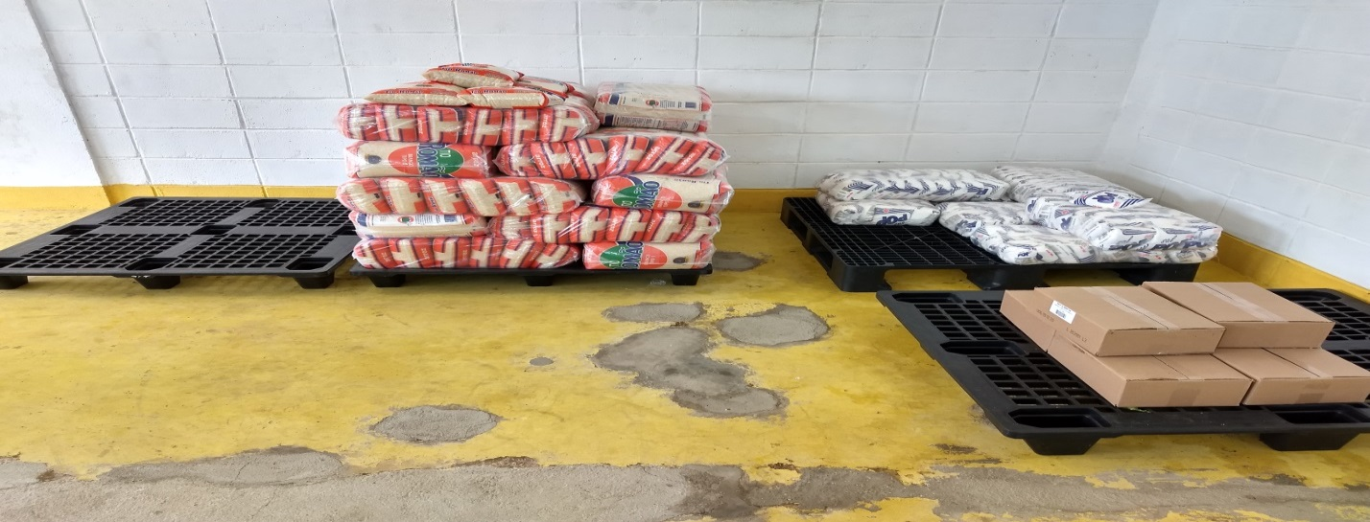

**FATO 2 (ESTOQUE FÍSICO)**

Realizamos por amostragem conferência de alguns produtos alimentícios levando em consideração a quantidade que consta no sistema e o que consta na prateleira.

|  |  |  |  |  |
| --- | --- | --- | --- | --- |
| Produto | Sistema | Prateleira | Diferença | Validade |
| ACHOCOLATADO DIET ENRIQUECIDO COM VITAMINAS E MINERAIS | 2 UNID. | 1 UNID. | 1 UNID. | DENTRO DO PRAZO DE VALIDADE |
| AÇÚCAR REFINADO | 252 KG | 196 KG | 56 UNID. | DENTRO DO PRAZO DE VALIDADE |
| ADOÇANTE - Adoçante dietético | 2 UNID. | 11 UNID. | 9 UNID. | DENTRO DO PRAZO DE VALIDADE |
| ARROZ tipo 1 | 0 | 745 KG | 745 KG | DENTRO DO PRAZO DE VALIDADE |
| ARROZ INTEGRAL | 23 KG | 19 KG | 4 KG | DENTRO DO PRAZO DE VALIDADE |
| BISCOITO DE POLVILHO – com formato de bolinha, rosca ou palito | 0,72 KG | 0,72 KG | 0 KG | DENTRO DO PRAZO DE VALIDADE |
| BISCOITO DOCE – TIPO MAISENA | 32,2 KG | 14,20 KG | 18 KG | DENTRO DO PRAZO DE VALIDADE |
| BISCOITO MAISENA SEM LACTOSE | 11,20 KG | 11,20 KG | 11,20 KG | 09/2019 |
| BISCOITO SALGADO INTEGRAL | 1,53 KG | 1,36 KG | 0,170 KG | DENTRO DO PRAZO DE VALIDADE |
| CACAU EM PÓ | 1,40 KG | 1,40 KG | 0 KG | DENTRO DO PRAZO DE VALIDADE |
| CHÁ MATE | 21,75 KG |  |  |  |
| COOKIES INTEGRAIS | 0,60 KG | 0,45 KG | 0,15 KG | DENTRO DO PRAZO DE VALIDADE |
| FARINHA DE TRIGO ESPECIAL PARA PANIFICAÇÃO | 17 SACOS | 15 SACOS | 2 SACOS | 10/2019 |
| FEIJÃO CARIOCA IN NATURA | 350 KG | 70 KG | 280 KG | DENTRO DO PRAZO DE VALIDADE |
| FERMENTO BIOLÓGICO | 16 PCT | 17 PCT | 1 PCT | 08/2019 |
| FÓRMULA INFANTIL PARA LACTENTES ATÉ O 6º MÊS DE VIDA | 99 LATAS | 99 LATAS | O KG | DENTRO DO PRAZO DE VALIDADE |
| FUBÁ MIMOSO | 7 KG | 6 KG | 1 KG | DENTRO DO PRAZO DE VALIDADE |
| LEITE DESNATADO EM PÓ INSTANTANEO | 1,72 KG | 8,12 KG | 6,40 KG | DENTRO DO PRAZO DE VALIDADE |
| MACARRÃO INTEGRAL TIPO PARAFUSO | 14,50 KG | 12,50 KG | 2 KG | DENTRO DO PRAZO DE VALIDADE |
| MASSA PRONTA PARA TAPIOCA | 5 KG | 0 KG | 5 KG | ---------- |
| ÓLEO DE SOJA REFINADO | 89 UNID. | 40 UNID. | 49 UNID. | DENTRO DO PRAZO DE VALIDADE |
| REQUEIJÃO | 71,00 KG | 8 KG | 63 KG | DENTRO DO PRAZO DE VALIDADE |
| ROSQUINHAS SABOR COCO/ CHOCOLATE/ LEITE SEM LACTOSE | 12 KG | 12 KG | 0 KG | DENTRO DO PRAZO DE VALIDADE |
| SAL REFINADO | 239 KG | 212 KG | 27 KG | DENTRO DO PRAZO DE VALIDADE |
| SELETA DE LEGUMES | 4,80 KG | 4,80 KG | 0 KG | DENTRO DO PRAZO DE VALIDADE |
| SEQUILHOS – DIVERSOS SABORES | 4 UNID. | 4 UNID. | O UNID. | DENTRO DO PRAZO DE VALIDADE |

Constatamos que as diferenças encontradas encontram justificativa na ausência de lançamento de saída de produtos alimentícios anterior a nossa visita, o que não é motivo para caracterizar dissidia ou falta de cuidado do servidor.

Contudo, a de se ter controle rigoroso [entrada e saída] dos alimentos do estoque da merenda auxilia a administração na evidenciação patrimonial dos bens de consumo, além de influenciar nas peças de informação contábil, em especial no balanço patrimonial no fechamento de cada mês.

Tal procedimento está previsto como sendo o princípio da transparência e a evidenciação contábil, disposto no § 1º, art. 1º, da LRF nº 101/2000, c/c com a o art. 83 da Lei Federal nº 4.320/64, deve regularizar o monitoramento das entradas e saídas dos produtos alimentícios armazenados em um almoxarifado.

***Art. 1o****Esta Lei Complementar estabelece normas de finanças públicas voltadas para a responsabilidade na gestão fiscal, com amparo no*[*Capítulo II do Título VI da Constituição*](http://www.planalto.gov.br/ccivil_03/Constituicao/Constituicao.htm#titulovicapituloii)*.*

***§1o****A responsabilidade na gestão fiscal pressupõe a ação planejada e transparente, em que se previnem riscos e corrigem desvios capazes de afetar o equilíbrio das contas públicas, mediante o cumprimento de metas de resultados entre receitas e despesas e a obediência a limites e condições no que tange a renúncia de receita, geração de despesas com pessoal, da seguridade social e outras, dívidas consolidada e mobiliária, operações de crédito, inclusive por antecipação de receita, concessão de garantia e inscrição em Restos a Pagar. [Grifamos]*

*[...]*

***Art.83.*** *A contabilidade evidenciará perante a Fazenda Pública a situação de todos quantos, de qualquer modo, arrecadem receitas, efetuem despesas, administrem ou guardem bens a ela pertencentes ou confiados. [Grifamos]*

Também, denota cumprimento a NBC T 16.5 (Normas Brasileiras De Contabilidade Aplicadas ao Setor Público – Registro Contábil), conforme destaca o Princípio do Registro Pelo Valor Original, onde consta que:

***Art. 7º***

*[...]*

***Parágrafo único****. Do princípio do REGISTRO PELO VALOR ORIGINAL resulta:*

***I*** *– a avaliação dos componentes patrimoniais deve ser feita com base nos valores de entrada, considerando-se como tais os resultantes do consenso com os agentes externos;*

***[...]***

***III*** *– o valor original será mantido enquanto o componente permanecer como parte do patrimônio, inclusive quando da saída deste;*

***[...]****.*

Desta forma, é indispensável que os produtos de gêneros alimentícios sejam monitorados através do sistema de informática utilizado pelo Município, a fim de evidenciar o acompanhamento e as informações necessárias no controle de estoque dos bens voltados à alimentação escolar.

Foi perguntado a Sra. Elissa, nutricionista do município, com qual peridiciosidade se realizava o inventário do estoque físico no almoxarifado, o qual foi respondido que se realiza tal procedimento mensalmente. O inventário periódico é imprescindível ao acompanhamento do estoque inicial, final e da movimentação de entrada e saída dos gêneros alimentícios, bem como, evidencia as boas práticas inerentes a administração pública.

**FATO 3 (VALIDADE DOS PRODUTOS)**

Por ocasião da visita no almoxarifado da merenda escolar (cozinha piloto), por amostragem conferimos a validade de alguns produtos alimentícios, onde não identificamos validade expirada, contudo, evidenciamos que alguns produtos estavam com sua validade próximo a expirar, consoante fotos abaixo.

****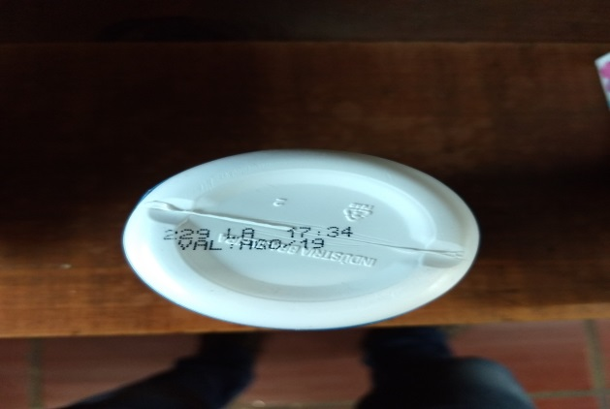





Quando um produto vence o mesmo deverá ser dado baixa no sistema e ser adequadamente descartado, contudo, isso gera prejuízo ao erário.

Notamos que não é feito ou se é feito é de forma precária, o acompanhamento quanto ao prazo de vencimento dos produtos.

Em consulta a outro almoxarifado foi possível verificar que no sistema do almoxarifado é possível fazer o acompanhamento do vencimento dos produtos através do sistema informatizado utilizado pela administração.

Para tanto, recomendamos que se faça utilização no sistema informatizado quanto ao acompanhamento dos prazos de vencimentos dos produtos em estoque.

**FATO 4 (CONTROLE DE TEMPERATURA)**

Quanto ao controle de temperatura dos gêneros alimentícios, constatamos que os equipamentos de refrigeração não constam com “termômetro” para aferir a temperatura.

Recomendamos que sejam providenciados termômetros para todos os equipamentos a fim de aferir e controlar a temperatura [em documento específico] dos alimentos que precisam de refrigeração [entre 4ºC e 10ºC] ou congelamento [entre -18ºC e -12ºC].

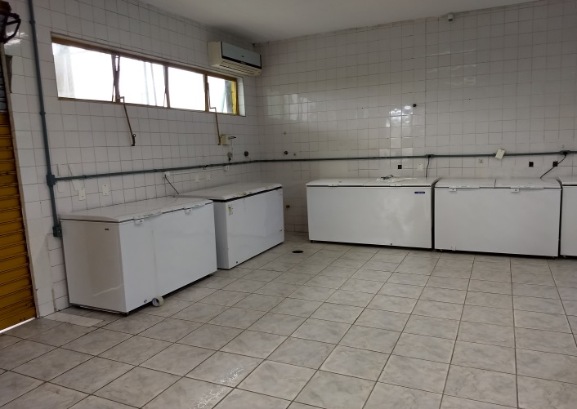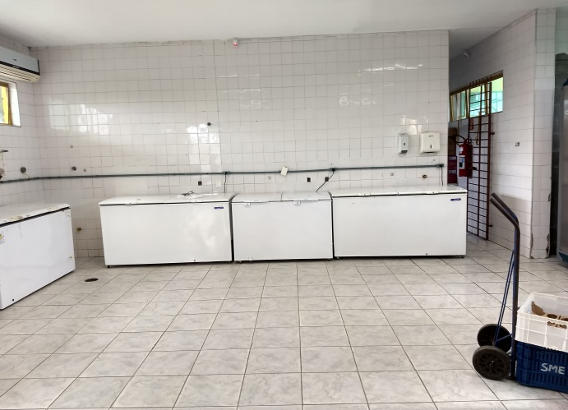

**FATO 5 (EQUIPAMENTOS DE PROTEÇÃO SANITÁRIA)**

Constatamos que as telas de proteção de três nas janelas onde se armazena parte dos gêneros alimentícios estavam danificadas.

As telas de proteção servem para proteger o ambiente e inibir a invasão indesejada de ratos, pássaros e lagartos, evitando assim, possível proliferação de microrganismos que podem contaminar os alimentos.

Como medida de higiene e proteção sanitária, orientamos a administração a realizar a manutenção das referidas telas de proteção.







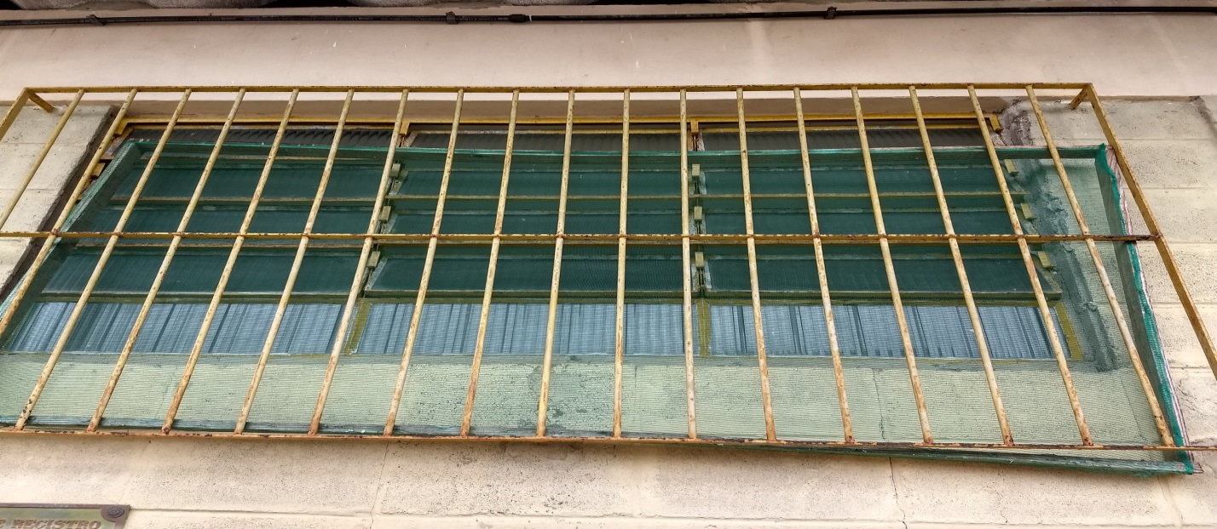

**FATO 5 (EQUIPAMENTOS DE COMBATE A INCÊNDIO)**

Em nossa auditoria foi verificado que os extintores de incêndio do local estava com seu vencimento dentro do prazo de validade, contudo, também restou constatado que um dos equipamentos estava com prazo de validade expirado, conforme foto abaixo.

Recomendamos que se proceda à recarga e/ou substituição do extintor por outro dentro da validade.

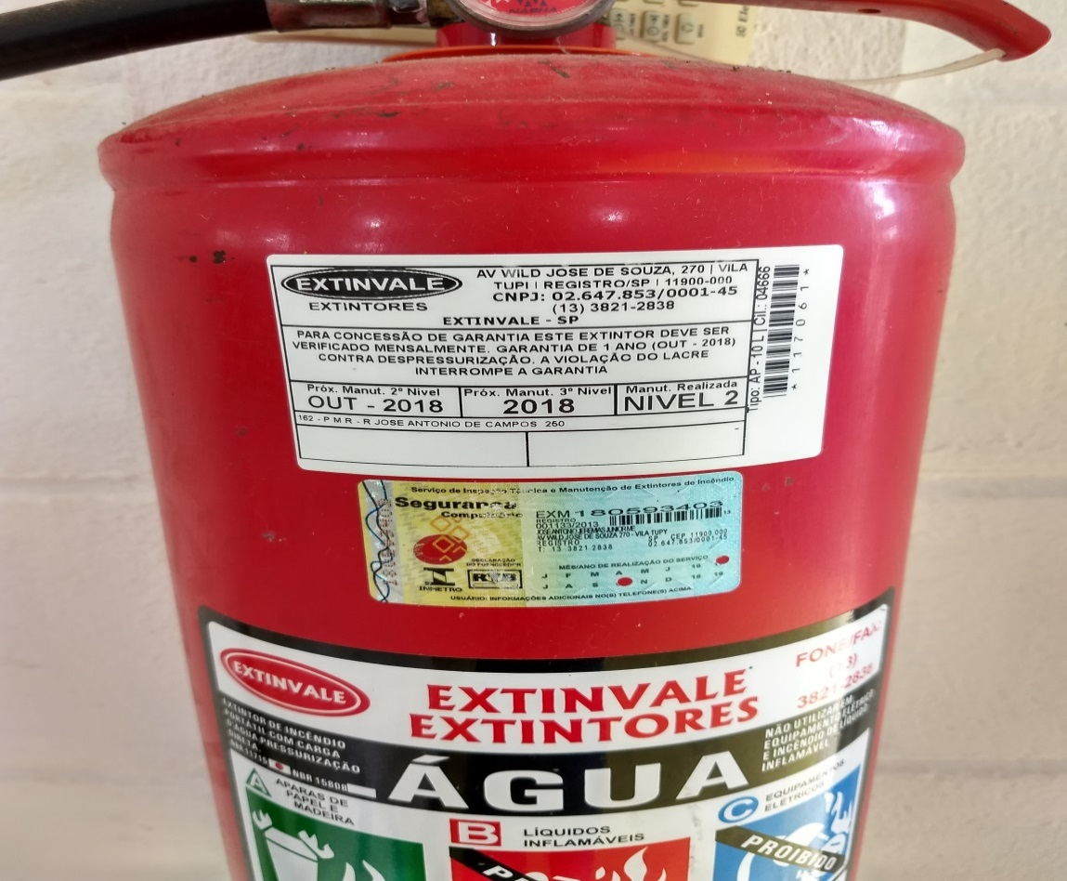

**FATO 6 (INFILTRAÇÃO)**

Restou constatado também que no teto onde ficam armazenados parte dos gêneros alimentícios da merenda escolar estava com pintura descascando, o que denota que há infiltração no local.

O piso, as paredes e o teto devem ser mantidos secos e sem infiltrações, para se evitar a proliferação de fungos.

Diante dessa constatação, **recomendamos** que elimine o processo de infiltração no local urgentemente.

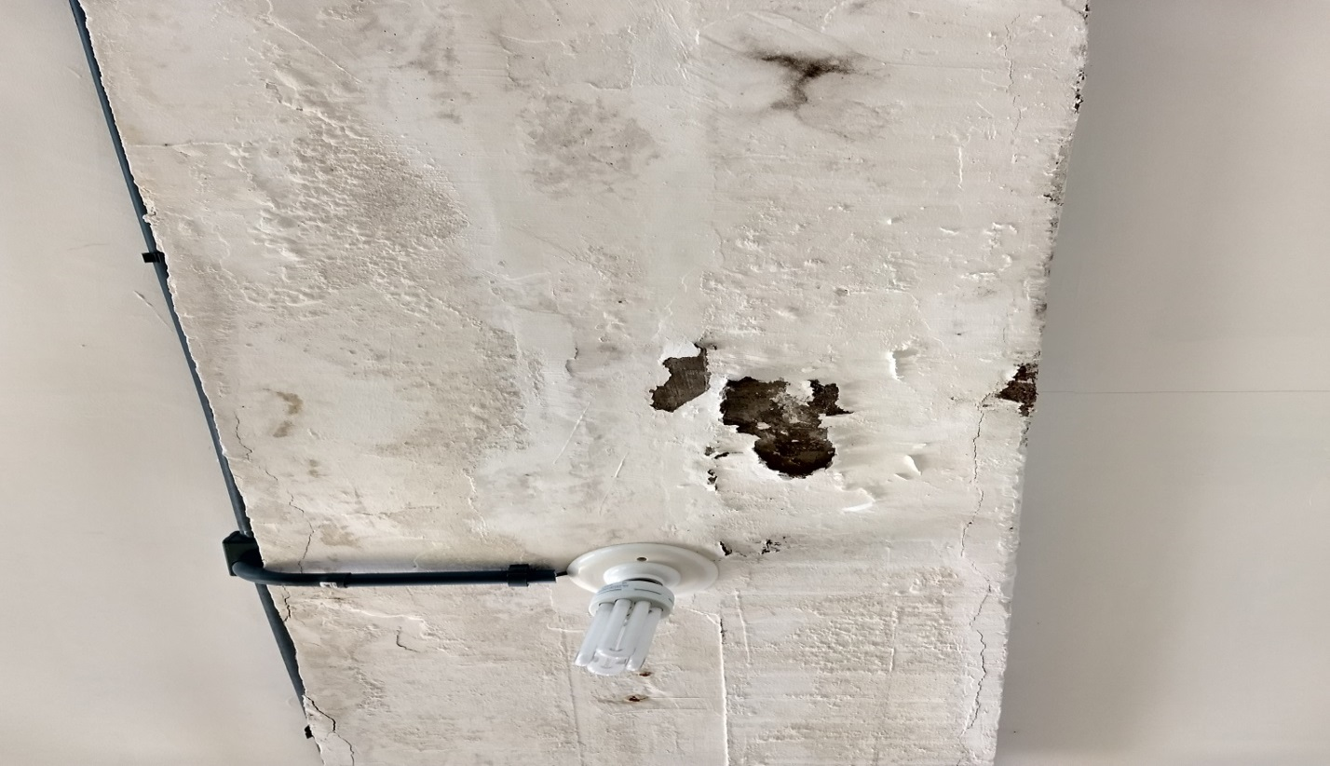



**FATO 7 (AUTO DE VISTORIA DO CORPO DE BOMBEIROS – AVCB)**

O Auto de Vistoria do Corpo de Bombeiros (A. V. C. B.), é o documento emitido pelo Corpo de Bombeiros da Policia Militar do Estado de São Paulo (CBPMESP) certificando que, durante a vistoria, a edificação possuía as condições de segurança contra incêndio, previstas pela legislação e constantes no processo, estabelecendo um período de revalidação.

De acordo com informações prestadas a responsável não soube informar se o prédio onde fica instalada a merenda possui o AVCB emitido pelo Corpo de Bombeiros do Estado de São Paulo.

Quanto o Auto de Vistoria do Corpo de Bombeiros – AVCB, orientamos a administração a diligenciar a fim de providenciando o quanto antes a regularização dos imóveis destinados à Educação Municipal, e aos demais de necessário.

O TCESP vem apontando tal irregularidade em diversos Municípios Paulistas, e esclarecendo que a falta de AVCB pode ensejar apontamentos.

FATO 8 (ALVARÁ DA VIGILÂNCIA SANITÁRIA)

Quanto ao Alvará da Vigilância Sanitária, reconhecendo as boas práticas sanitária restou constatado que o almoxarifado da alimentação escolar não têm Alvará da Vigilância Sanitária.

Neste caso, orientamos a Administração, a solicitar com brevidade, a vistoria da Vigilância Sanitária Municipal no local, a fim de atestar as boas práticas sanitárias e de segurança alimentar.

**IV – BOAS PRÁTICAS**

Pode – se constatar que a alimentação oferecida aos alunos, embora não esteja totalmente dentro dos padrões estabelecidos nas resoluções do FNDE, tem atendido de forma positiva aos alunos. São realizadas duas refeições por período, sendo um café da manhã e almoço em quantidade necessária.

O cardápio é elaborado mensalmente por nutricionista e sob a supervisão da RT - Responsabilidade Técnica do Município, observando a faixa etária das crianças. Constatamos haver variações de pratos diários, de modo a observar o que preconiza o Fundo Nacional de Desenvolvimento da Educação através da RESOLUÇÃO/CD/FNDE Nº 38, de 16 de julho de 2009.

Em atenção ao que determina a legislação correlata, a elaboração e a implantação do Manual de Boas Práticas para Alimentação Escolar têm como finalidade realizar o controle higiênico sanitário na manipulação, no acondicionamento e no preparo dos alimentos nas unidades escolas, sendo, portanto, imprescindível sua observação por todos os envolvidos na Alimentação Escolar.

A elaboração e disponibilização do referido manual denota a boa prática em relação ao tema, fato esse que foi motivo de elogios do fiscal do Conselho Regional de Nutricionistas, quando da sua visita.

**V – CONCLUSÃO**

A avaliação realizada abrangeu aspectos essenciais do componente atividade de controle da área de alimentação escolar. As conclusões da equipe restringem-se aos elementos avaliados das atividades de controle relacionadas aos processos examinados e inspeções físicas realizadas.

Face ao exposto, somos de opinião que a Unidade Examinada deve adotar medidas corretivas com vistas a elidirem os pontos ressalvados neste relatório, implementando as seguintes:

**VI - RECOMENDAÇÕES:**

**a)** Elaborar diagnóstico da situação nutricional dos alunos atendidos, identificando aqueles com obesidade, desnutrição, diabetes, hipertensão, etc.

**b)** Realizar treinamentos para merendeiras para utilizar a FTP, a fim de padronizar a preparação da merenda.

**c)** Contratar nutricionistas de acordo com o parâmetro numérico estabelecido na resolução FNDE n. 26/2013;

**d)** Aplicar teste de aceitabilidade do cardápio, planejado e coordenado pelo nutricionista da Entidade Executora;

**e)** Elaborar manuais com normas e procedimentos prevendo período de realização da conciliação bancária, formas de movimentação financeira, responsáveis por movimentação dos recursos, atesto, conferência dos documentos da liquidação.

**f)** Padronizar as especificações dos gêneros alimentícios, com apoio das diversas Unidades do Município, para uso da equipe de planejamento da contratação nas licitações do PNAE;

**g)** Elaborar pauta, lista ou relação de compras pelos nutricionais, com demonstração do cálculo efetuado para estimar as quantidades dos gêneros alimentícios a serem adquiridos;

**h)** Elaborar normativo estabelecendo procedimento consistente para elaboração de estimativas de preço, a fim de orientar as equipes de planejamento das contratações da Unidade, inclusive nos casos de contratações diretas e adesões a atas de registro de preço;

**i)** Normatizar processo administrativo para aplicação de penalidades por conduta irregular em processos licitatórios;

**j)** Designar Comissão/servidor com formação técnica para recebimento dos alimentos, apoiada em instrumentos adequados para recebimento do objeto, objetivando avaliar as especificações, prazos de validade, data de entrega, etc.;

**k)** Utilizar no sistema informatizado o controle dos prazos de vencimento dos gêneros alimentícios em estoque ou controle manual eficiente;

**l)** Elaborar manual de normas definindo os procedimentos a serem adotados na execução das principais atividades relacionadas ao PNAE na Unidade, com especial destaque para:

**(I)** procedimento de conferência no recebimento dos alimentos no depósito central e nas escolas;

**(II)** procedimento de devolução para o fornecedor (no caso do depósito) e para o depósito central (no caso das escolas);

**(III)** controle de estoque;

**(IV)** definição do papel do fiscal do contrato;

**(V)** regras relacionadas à higiene da cozinha e do local de armazenamento;

**(VI)** regras relacionadas ao armazenamento correto dos alimentos;

**(VII)** periodicidade e forma de atuação da vigilância sanitária no controle de qualidade dos alimentos;

**m)** Que se promova o controle de qualidade dos produtos adquiridos para a alimentação escolar;

**n)** Que se promova ações de educação alimentar e nutricionais de forma abrangentes e sistematizadas, com especial destaque:

**(I)** Cursos, palestras e oficinas direcionadas às merendeiras, nutricionistas, gestores, diretores de escolas, agricultores, enfim, todos os atores envolvidos na alimentação escolar que abranjam as temáticas da alimentação e nutrição;

**(II)** Teatros, oficinas culinárias, gincanas, jogos e palestras, rodas de conversa e outras;

atividades educativas que propiciem maior envolvimento dos alunos;

**(III)** Hortas escolares pedagógicas;

**(IV)** Inclusão do tema “alimentação saudável” no currículo escolar; e

**(V)** Abordagem do tema em datas específicas de acordo com o contexto local.

**o)** Providenciar urgentemente o conserto das telas de proteção sanitárias nas janelas;

**p)** Providenciar urgentemente a manutenção para cessar a infiltração no teto no local de armazenamento dos alimentos;

**q)** Providenciar equipamento para aferição da temperatura nos equipamentos de refrigeração;

**r)** Providenciar o AVCB do local;

**s)** Providenciar o Alvará da Vigilância Sanitária;

**t)** Realizar o diagnóstico e o acompanhamento do estado nutricional, calculando os parâmetros nutricionais para atendimento da clientela (educação básica: educação infantil - creche e pré-escola, - ensino fundamental) com base no resultado da avaliação nutricional, e em consonância com os parâmetros definidos em normativas do FNDE;e

**v)** Estimular a identificação de indivíduos com necessidades nutricionais específicas, para que recebam o atendimento adequado no Programa de Alimentação Escolar (PAE).

É o Relatório que se submete à consideração superior.

Registro/SP, 12 de Setembro de 2019.

**GEHELITON SOUZA MARTINS**

*Servidor da CGM*

De acordo.

Encaminhem-se as recomendações ao Órgão ou Entidade do Poder Executivo Municipal.

***RICARDO FERREIRA HIRAIDE***

*Controlador-Geral do Município*